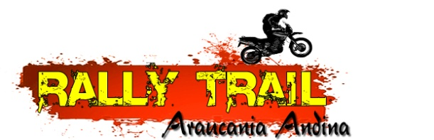
SIMBOLOGIA PARA ROAD BOOK

RALLY TRAIL
www.rallytrail.cl

Siglas y señaletica

 | Carretera |  | Partida
 | Carretera 2 vías |  | Llegada
 | Track |  | Crono
 | Off Track |  | Combustible
 | Atención |  | Foto
 | Peligro |  | Puesto de control
 | Peligro de muerte!!! |  | Inicio zona de asistencia
 | Badén |  | Fin zona asistencia
 | Sobresalto |  | Villa
 | Depresión |  | Way Point Oculto
 | Zanja |  | Way Point eclipsado
 | Peldaño |  | A la derecha
 | Peldaño abajo |  | A la izquierda
 | Peldaño arriba |  | Derecha
 | Descenso |  | Izquierda
 | En dirección |  | Arena
 | Ascenso |  | Gravilla
 | Gran orificio |  | Izquierda/Derecha
 | Surcos |  | Derecha/izquierda
 | Ondulación |  | Malo
 | Encima del puente/Bajo el Puente |  | Pedregoso o rocoso
 | Vado |  | Enduro
 | Orificio |  | Rutina
 | Montón de piedras |  | Estrecho
 | Cisterna |  | Off road
 | Cerca de alampre de púas |  | Ruta prohibida
 | Cercado |  | Cause
 | Línea electrica |  | Reducir
 | Dunas |  | Dentro
 | Duna Pequeña |  | Imperativo
 | Árbol |  | Abandonar
 | Antena |  | Grande
 | Barrera |  | Muchos
 | Caudal |  | Reducir Velocidad
 | Arenal |  | Mas o menos visible
 | Marca de kilometro |  | Multiples virajes
 | Cementerio |  | Track principal
 | Barril |  | Seguir derecho
 | Letrero de indicación |  | Por el camino/carretera
 | Casa |  | Seguir recto por el track principal
 | Fortificación |  | Seguir derecho por el track principal
 | Puesto |  | Track paralelos
 | Neumáticos |  | Track
 | Pozo |  | Grados
 | Ruinas |  | Siempre
 | Montaña/cerro |  | Vegetación
 | Inicio de la zona /Fin de la zona de control de velocidad |  | Piedra
 | Velocidad maxima |  | Derrumbe
 | Alto |  | Tomar
 | Peralte

